OBLASTI ASIE
Pracuj s mapou na str. 18, pomohou ti i mapy na straně 19, 25, 26, 30, 32, 38 a 40

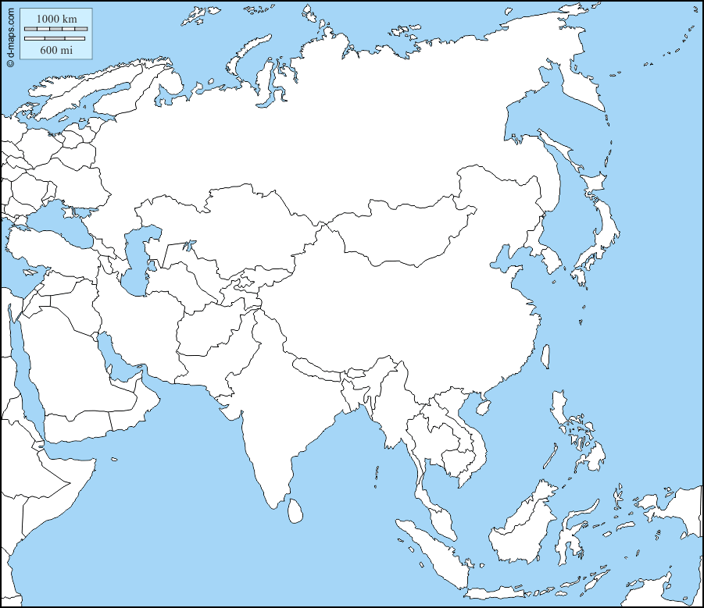

Vybarvi sedmi barvami 7 oblastí Asie (alespoň přibližně):

JIHOZÁPADNÍ ASIE

KAVKAZ

JIŽNÍ ASIE

JIHOVÝCHODNÍ ASIE

VÝCHODNÍ ASIE

CENTRÁLNÍ ASIE

JIHOZÁPADNÍ ASIE
Pracuj s učebnicí na str. 19 a vybarvi v mapě tyto státy a označ je čísly:
1. Turecko
2. Sýrie
3. Irák
4. Irán
5. Saudská Arábie
6. Libanon
7. Izrael
8. Jordánsko
9. Palestina
10. Jemen
11. Omán
12. Kuvajt

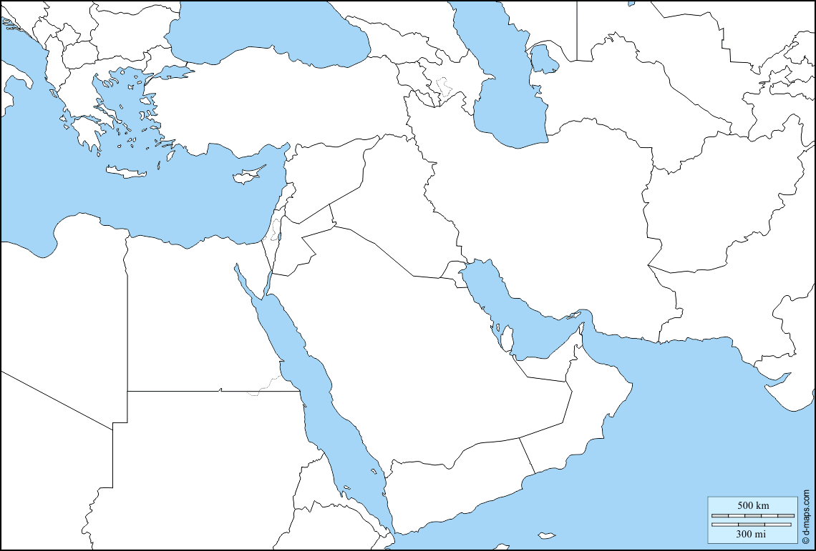
Popiš do mapy: Středozemní, Černé, Kaspické, Rudé moře a Perský záliv
POLOHA
Celá oblast je ......................... ............................ Je zde častý výskyt .................................
PŘÍRODNÍ PODMÍNKY
Podnebí je ............................ a ........................... Je zde nedostatek ...............................
Bohatá naleziště ropy jsou na ..................................... poloostrově a v oblasti ........................
.................................. Zdejší ropa představuje ..........................................................................
OBYVATELSTVO
Většina obyvatel vyznává .............................. a hovoří společným jazykem .............................
Jak se nazývá posvátná kniha Islámu? ..........................
Státy Jihozápadní Asie můžeme rozdělit do čtyř základních skupin:
1. ..........................................................................................
2. ..........................................................................................
3. ..........................
4. ..........................

